

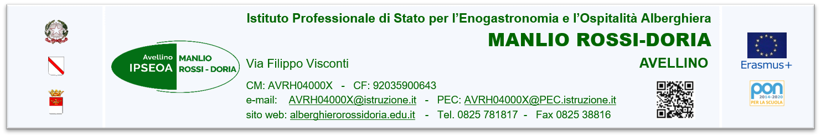

ALLEGATO B
DICHIARAZIONE SOSTITUTIVA DI CERTIFICAZIONE

La/Il sottoscritta/o

Nata/o a
il
Residente a
Via n.

Domiciliata/o a ( solo se diverso dalla residenza)
Numero cellulare
e-mail personale per le comunicazioni
e-mail certificata (se già in possesso)
Codice fiscale

consapevole delle sanzioni penali richiamate dall’art. 76 del D.P.R. 28 dicembre 2000 n. 445 e s.m.i. in caso di dichiarazioni mendaci e della decadenza dei benefici eventualmente conseguiti al provvedimento emanato sulla base di dichiarazioni non veritiere, di cui all’art. 75 del richiamato D.P.R.; ai sensi e per gli effetti del D.P.R. 445/2000 e s.m.i. sotto la propria responsabilità,

DICHIARA DI
- avere la cittadinanza italiana o di uno degli Stati membri dell’Unione Europea;
- godere dei diritti civili e politici;
- non avere riportato condanne penali, né avere procedimenti penali in corso che impediscano, ai sensi delle vigenti disposizioni in materia, la costituzione del rapporto di lavoro con la Pubblica Amministrazione;
- non essere a conoscenza di procedimenti penali a proprio carico;
- non essere stati destituiti da pubbliche amministrazioni;
- non trovarsi in nessuna delle condizioni di incompatibilità allo svolgimento di eventuale incarico di docenza in qualità di esperto, previste dal D.lgs. 165/01, nonché dalle altre leggi vigenti in materia;
- non essere temporaneamente inabilitati o interdetti dai pubblici uffici;
- avere le competenze tecnologiche per realizzare gli interventi formativi a distanza in forma telematica;
- di essere disponibile a partecipare ad un incontro iniziale di coordinamento che si svolgerà prima dell’avvio delle attività, organizzato dai Dirigenti Scolastici delle Scuole Polo della Formazione;
- impegnarsi a documentare tutte le attività di sua pertinenza;
- aver preso visione dell’avviso di selezione e di accettare totalmente le condizioni ivi previste;
- essere a conoscenza che i titoli riportati nel modulo di candidatura e nel curriculum vitae sono soggetti alle disposizioni del Testo Unico in materia di documentazione amministrativa emanate con DPR 28.01.2000 n. 445.
Dichiara, infine, di essere informato/a ai sensi e per gli effetti di cui all’art. 13 del D. Lgs 30 giugno 2003 n. 196, che i dati personali raccolti saranno trattati, anche con strumenti informatici, esclusivamente
nell’ambito del procedimento per il quale la presente dichiarazione viene resa.

Luogo e Data,

Firma leggibile

AVVERTENZE
Ai sensi dell’art. 76 DPR n. 445/2000, le dichiarazioni mendaci, le falsità negli atti e l‘uso di atti falsi, sono puniti ai sensi del Codice Penale e delle leggi in materia. Ai sensi dell’art. 75 DPR n. 445/2000, se a seguito di controllo emerga la non veridicità del contenuto della dichiarazione, il dichiarante decade dai benefici eventualmente prodotti dal provvedimento emanato sulla base della dichiarazione non veritiera.

Selezionare solo le voci che interessano e cancellare tutte le altre

